Учреждение образования

«Белорусский государственный университет

информатики и радиоэлектроники»

Кафедра информатики

Отчет по лабораторной работе:

**Лабораторная работа №5 “Метод опорных векторов”**

Выполнил: Карп Александр Игоревич

магистрант кафедры информатики

группа №858641

Минск 2019

1. Загрузите данные ex5data1.mat из файла.

#1  
data = sio.loadmat('ex5data1.mat')  
X = data.get('X')  
y = data.get('y')

1. Постройте график для загруженного набора данных: по осям - переменные X1, X2, а точки, принадлежащие различным классам должны быть обозначены различными маркерами.

m, n = X.shape[0], X.shape[1]  
pos, neg = (y == 1).reshape(m, 1).flatten(), (y == 0).reshape(m, 1).flatten()  
plt.scatter(X[pos, 0], X[pos, 1])  
plt.scatter(X[neg, 0], X[neg, 1])  
plt.show()

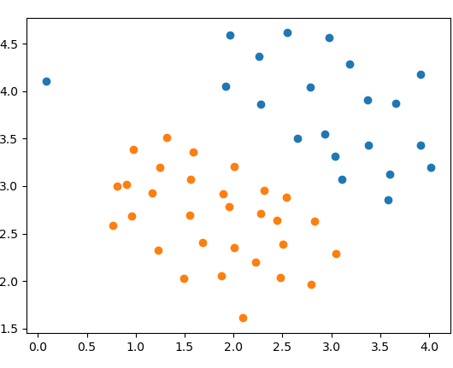

1. Обучите классификатор с помощью библиотечной реализации SVM с линейным ядром на данном наборе.

classifier = SVC(kernel="linear")  
classifier.fit(X, y[:, 0])

1. Постройте разделяющую прямую для классификаторов с различными параметрами C = 1, C = 100 (совместно с графиком из пункта 2). Объясните различия в полученных прямых?

С=1

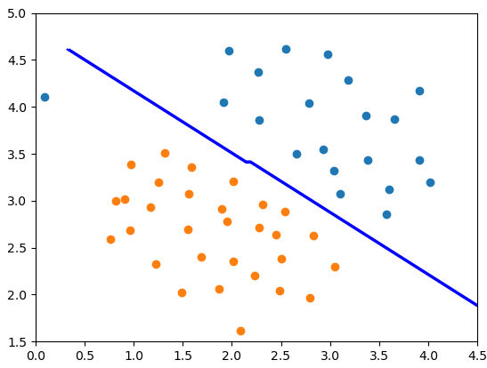

С=100

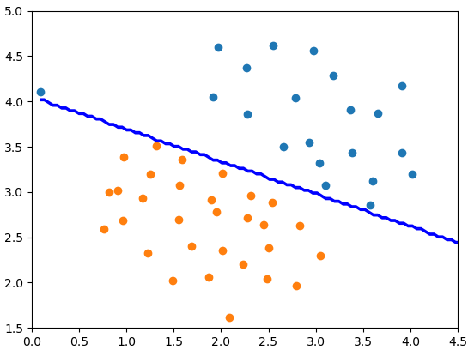

#4  
# plotting the decision boundary  
X_1,X_2 = np.meshgrid(np.linspace(X[:,0].min(),X[:,1].max(),num=100),np.linspace(X[:,1].min(),X[:,1].max(),num=100))  
plt.contour(X_1,X_2,classifier.predict(np.array([X_1.ravel(),X_2.ravel()]).T).reshape(X_1.shape),1,colors="b")  
pos, neg = (y == 1).reshape(m, 1).flatten(), (y == 0).reshape(m, 1).flatten()  
plt.scatter(X[pos, 0], X[pos, 1])  
plt.scatter(X[neg, 0], X[neg, 1])  
plt.xlim(0,4.5)  
plt.ylim(1.5,5)  
plt.show()  
  
  
classifier = SVC(kernel="linear", C=100)  
classifier.fit(X, y[:, 0])  
X_1,X_2 = np.meshgrid(np.linspace(X[:,0].min(),X[:,1].max(),num=100),np.linspace(X[:,1].min(),X[:,1].max(),num=100))  
plt.contour(X_1,X_2,classifier.predict(np.array([X_1.ravel(),X_2.ravel()]).T).reshape(X_1.shape),1,colors="b")  
pos, neg = (y == 1).reshape(m, 1).flatten(), (y == 0).reshape(m, 1).flatten()  
plt.scatter(X[pos, 0], X[pos, 1])  
plt.scatter(X[neg, 0], X[neg, 1])  
plt.xlim(0,4.5)  
plt.ylim(1.5,5)  
plt.show()

Параметр C отвечает за то, как сильно мы хотим избежать неправильной классификации. Как видно из графика, при C=1 нас есть одна ошибка классификации, но при этом расстояние между разделяющей прямой и классами максимально. При C=100 приоритет стоит на правильно классификации, следовательно, выброс из второго класса классифицирован правильно, но расстояние между разделяющей прямой и классами уменьшилось.

1. Реализуйте функцию вычисления Гауссового ядра для алгоритма SVM.
2. Загрузите данные **ex5data2.mat** из файла.

data = sio.loadmat('ex5data2.mat')  
X = data.get('X')  
y = data.get('y')

1. Обработайте данные с помощью функции Гауссового ядра.
2. Обучите классификатор SVM.

m2,n2 = X.shape[0],X.shape[1]  
pos2,neg2= (y==1).reshape(m2,1), (y==0).reshape(m2,1)  
classifier = SVC(kernel="rbf",gamma=30)  
classifier.fit(X,y.ravel())

1. Визуализируйте данные вместе с разделяющей кривой (аналогично пункту 4).

plt.figure(figsize=(8,6))  
plt.scatter(X[pos2[:,0],0],X[pos2[:,0],1],c="r",marker="+")  
plt.scatter(X[neg2[:,0],0],X[neg2[:,0],1],c="y",marker="o")  
# plotting the decision boundary  
X_1,X_2 = np.meshgrid(np.linspace(X[:,0].min(),X[:,1].max(),num=100),np.linspace(X[:,1].min(),X[:,1].max(),num=100))  
plt.contour(X_1,X_2,classifier.predict(np.array([X_1.ravel(),X_2.ravel()]).T).reshape(X_1.shape),1,colors="b")  
plt.xlim(0,1)  
plt.ylim(0.4,1)  
plt.show()

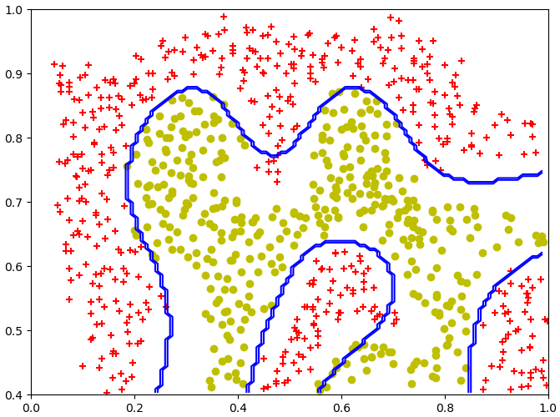

1. Загрузите данные ex5data3.mat из файла.

data = sio.loadmat('ex5data3.mat')  
X = data["X"]  
y = data["y"]  
Xval = data["Xval"]  
yval = data["yval"]

1. Вычислите параметры классификатора SVM на обучающей выборке, а также подберите параметры C и σ2 на валидационной выборке.

vals = [0.01, 0.03, 0.1, 0.3, 1, 3, 10, 30]  
C, gamma = dataset3Params(X, y.ravel(), Xval, yval.ravel(),vals)

def dataset3Params(X, y, Xval, yval,vals):  
 *"""  
 Returns your choice of C and sigma. You should complete this function to return the optimal C and  
 sigma based on a cross-validation set.  
 """* acc = 0  
 best_c=0  
 best_gamma=0  
 for i in vals:  
 C= i  
 for j in vals:  
 gamma = 1/j  
 classifier = SVC(C=C,gamma=gamma)  
 classifier.fit(X,y)  
 prediction = classifier.predict(Xval)  
 score = classifier.score(Xval,yval)  
 if score>acc:  
 acc =score  
 best_c =C  
 best_gamma=gamma  
 return best_c, best_gamma

$$Best C: 0.3$$

$$Best gamma: 100.0$$

1. Визуализируйте данные вместе с разделяющей кривой (аналогично пункту 4).

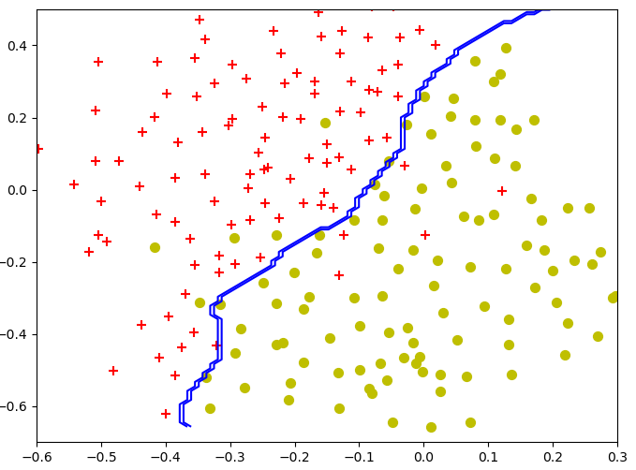

**Выводы**

Метод опорных векторов один из наиболее популярных методов обучения, который применяется для решения задач классификации и регрессии. Основная идея метода заключается в построении гиперплоскости, разделяющей объекты выборки наиболее оптимальным способом. Алгоритм работает в предположении, что чем больше расстояние (зазор) между разделяющей гиперплоскостью и объектами разделяемых классов, тем меньше будет средняя ошибка классификатора.

**Преимущества и недостатки SVM:**

* это наиболее быстрый метод нахождения решающих функций;
* метод сводится к решению задачи квадратичного программирования в выпуклой области, которая всегда имеет единственное решение;
* метод находит разделяющую полосу максимальной ширины, что позволяет в дальнейшем осуществлять более уверенную классификацию;
* метод чувствителен к шумам и стандартизации данных;
* не существует общего подхода к автоматическому выбору ядра (и построению спрямляющего подпространства в целом) в случае линейной неразделимости классов.